Table de matieres
LISTE DES TABLEAUX ii
LISTE DES FIGURES ii
LISTE DES SIGLES ET ABREVIATIONS iii
RESUME iv
SUMMARY iv
INTRODUCTION 1
CHAPITRE I : GENERALITES 3
I. Présentation de la structure d’accueil 4
II. Présentation succincte du projet 4
III. Présentation de la zone d’étude 5
III.1 Découpage administratif 6
III.2 La population 6
III.3 Le climat 6
III.4 Pluviométrie-hydrologie 6
III.5 Le milieu physique 7
CHAPITRE II : ANALYSE CLIMATIQUE 9
I. Matériels et Méthodes 10
I.1 Matériel 10
I.1.1Présentation des stations pluviométriques utilisés 10
I.1.2 Données disponibles 11
I.1.3 Format des données 11
I.1.4 Logiciels utilisés 11
I.2 Méthodes 13
I.2.1 Critique des données 13
I.2.2 Analyse climatique (pluviométrie&température) 13
II.RESULTATS ET DISCUSSION 18
II. 1 Pluviométrie 18
II. 1.1 L’utilisation d’indice pluviométrique régional et ponctuel 18
II.1.2 Test de segmentation de Hubert 24
II.1.3 Analyse de la durée de la saison des pluies 26
II.1.4 Caractérisation géographique de la pluviométrie de la zone entre deux périodes 28
II. 1.5 Analyse fréquentielle de la pluviométrie 29
II. 2 Analyse des températures de la zone 31
II.2.1 Températures moyennes 31
II.2.1 Températures minimales et maximales 32
CONCLUSION 34
REFRENCE BIBLIOGRAPHIQUE 36

LISTE DES TABLEAUX

Tableau 1: Présentation succincte du PZI 4
Tableau 2: Stations retenues dans l'étude et leurs caractéristiques (1950-2007). 11
Tableau 3: Détection des périodes de ruptures dans les séries pluviométriques étudiées 24
Tableau 4: Mode et Gradex des stations étudiées 29

LISTE DES FIGURES

Figure 1: Zone d'intervention du PZI 10
Figure 3: Evolution interannuelle de la pluviométrie de Boghe avec les indices centrés réduits des hauteurs de pluie annuelles et des totaux pluviométriques annuels pondérés 19
Figure 4: Evolution interannuelle de la pluviométrie de Kaédi avec les indices centrés réduits des hauteurs de pluie annuelles et des totaux pluviométriques annuels pondérés 20
Figure 5: Evolution interannuelle de la pluviométrie d'Aleg avec les indices centrés réduits des hauteurs de pluie annuelles et des totaux pluviométriques annuels pondérés 21
Figure 6: Evolution interannuelle de la pluviométrie de la zone avec les indices pondérés centrés réduits des totaux pluviométriques (Indice régional) 22
Figure 7: Comparaison entre l’indice régional et les indices ponctuels ( à la station i) 23
Figure 9 : Cycles saisonniers moyens des années humides et des années sèches pour la période d’avant 1993 et celle d’après 26
Figure 10: Comparaison des isohyètes des différentes périodes : 1951 – 1980 en A et 1971 – 2000 en B 28
Figure 11: Comparaison pluviométrique des normales 51-80, 61-90 et 71-2000. 30
Figure 12: Evolution interannuelle des températures moyennes annuelles à Kiffa 31
Figure 13: Evolution interannuelle des températures moyennes annuelles à Kaédi (Mauritanie) de 1950-2006 32
Figure 14: Evolution interannuelle des températures minimales et maximales annuelles à Kaédi et à kiffa (Mauritanie) de 1950-2006 33

LISTE DES SIGLES ET ABREVIATIONS

ABN : Autorité du Bassin du Niger

CRA : Centre Régional Agrhymet

AGRHYMET : Centre Régional de formation en Agrométéorologie et Hydrologie opérationnelle

CFGB : Comité Français des grands barrages

CEMAGREF : Centre National du Machinisme Agricole, du Génie rural, des Eaux et Forêts

CNRE : Centre National des Ressources en Eau

CIEH : Comité interafricain d'études hydrauliques

DAR : Direction d’Aménagement Rural

FAO : Food and Agricultural Organisation (Organisation des Nations Unies pour
L’alimentation et l'agriculture)
GEOSFM : geospatial Stream Flow Model

GCRN : Gestion Concertée des Ressources Naturelles

GIRE : Gestion Intégrée des Ressources en Eau

IPS : Indice de pluie standard

IRD : Institut de Recherche pour le Développement

MNT : Modèle Numérique de terrain

OMM : Organisation Météorologique Mondiale

OMS : Organisation Mondial de la Santé

ONG : Organisation Non Gouvernementale

ONM : Office National de la Météo

ONS : Office National de la statistique

PZI : Projet Zone Inondable

Wilaya : Région
Moughataa : Département

RESUME

Cette étude, localisée dans la partie sud de la Mauritanie a été le lieu dès les années 1970 d’une sécheresse caractérisée par une persistance du déficit pluviométrique très constatable. Les sept stations pluviométriques pris en compte dans cette étude sont celles qui contiennent moins de lacunes. La période d’observation (1950-2007) des différentes stations de mesure encadre bien l’éventuelle séquence de variabilité climatique et ont permis d’aboutir à une analyse comparative intéressante au point de vue régionale. L’utilisation de l’IPS, de l’indice régional régional combiné au test détection de rupture (Hubert et Petitt) montrent globalement une alternance de phase humides (1950-1969) et sèches dès la fin des années70 jusqu’à la fin des années 90 suivies d’une succession d’années humides et sèches jusqu’à la fin de la période d’observation considérée. L’indice régional indique une baisse globale de 33,5 % de la période 1970-2007 par rapport à celle de 1950-1969. Les cartes d’isohyète réalisées pour deux normales pluviométriques (51-80) et (71-2000) indiquent un glissement d’isohyète du Nord vers le Sud. L’analyse fréquentielle des normales pluviométriques (51-80, 61-90 et 71-2000) montre une récurrence d’événements pluvieux extrêmes beaucoup plus accentuée durant la période 71-2000 suivi de 61-90. En considérant les mêmes périodes de retour on constate les quantités de pluie observées sont plus élevées au cours de la dernière normale. Ceci pourrait éxpliquer la présence des inondations actuelles dans nos régions.

SUMMARY

Our study area is located in the southern part of Mauritania and has been characterized by a persistent pluviometric deficit since the end of seventies. The seven pluviometric stations on which our study is mainly based are those which have more and reliable data. The period of observation of those stations is sufficient to determine the break in the pluviometric and temperature series and allow reaching an interesting comparative in the regional viewpoint. The use of SPI and regional index and some other statistical tests put in evidence the alternance of humid period (from 1950-1969) and dry period from the beginning of seventies until the end of nineties and the succession of humid and dry years until the end of the studied series. The Regional pluviometric index shows an important rainfall decreasing about 33, 5 % during the period (1970-2007) comparing to the period of (1950-1969). The North isohyets have moved to south. The analysis of extreme values of rainfall considering the tree following periods of normal (51-80,61-90 and 71-2000) shows that the extreme pluviometric events are higher during the last considered period. It s came up the risk of having flood is more fluent during the actual period.
Mots clés: Mauritanie, sécheresse, pluviométrie, variabilité climatique, inondations
Key words: , dryness, pluviometry, climate variability, flood

INTRODUCTION

La gestion de la réserve en eau dans le monde est devenue actuellement une des préoccupations majeures des scientifiques, des gestionnaires, des décideurs au plus haut niveau gouvernemental (Belhadj-aissa et al, 2007) Toutes les régions d'Afrique de l'Ouest et d'Afrique Centrale, sèches comme humides, ont été touchées par une diminution de la pluviométrie annuelle autour des années 1970 (Servat et al., 1998). Il en est également de constat que les inondations se sont accentuées au cours des dernières décennies.
La Mauritanie, pays vaste, connu pour son relief peu marqué, caractérisée par ses vastes étendues tabulaires (pénéplaine de Regueibat au nord, plaine côtière atlantique à l’ouest, bassin de Taoudeni à l’Est) (Amadou, 2005), est confrontée aux problèmes liés à la faiblesse et à la mauvaise répartition des pluies et aux problèmes d’accumulation des eaux, dans les zones à fortes dépressions. Les wilayas de Brakna, Gorgol et Guidimakha, faisant l’objet de ce mémoire de fin d’études constituent un intérêt économique de grande importance pour le pays. Avec la diminution des précipitations annuelles sur le pays, un grand nombre d’applications nécessitent une gestion des ressources en eau, telles que la gestion de périmètres irrigués, le contrôle des crues et des inondations pendant les fortes pluies occasionnelles, l’implantation de barrages collinaires pour lutter contre la sécheresse. Ces préoccupations constituent des enjeux majeurs pour l’état et pour la plupart des partenaires au développement œuvrant dans la zone en question. En effet, les problématiques de sécheresse et d’inondation restent aujourd’hui l’un des axes prioritaires auxquels la communauté scientifique s’intéresse et s’engage. C’est dans ce contexte que notre étude trouve son intérêt : Contribution à la connaissance de la variabilité climatique & Détermination des crues de référence dans les régions de Brakna, Gorgol et Guidimakha.

La première partie de ce mémoire traitera la variabilité climatique qui consistera à analyser les tendances interannuelles et intra saisonnières (cycle saisonnier). Pour diagnostiquer si une année est pluvieuse ou sèche au Sahel, l’indice de pluie standardisé (IPS) est couramment utilisé (Ali et al, 2008). A partir de l’indice de pluie régional et ponctuel, des tests de segmentation de Hubert et de Petitt, nous avons souhaité mettre en évidence les alternances pluviométriques qu'ont pu connaître la Mauritanie à l’image des autres pays de la sous-région au cours du XXème siècle. Pour cela, nous nous sommes appuyés sur les données annuelles de pluie (P), ainsi que sur des outils d'analyse statistiques de séries chronologiques.

La seconde partie traitera les questions liées aux crues à l’échelle des sous bassins suscitant un intérêt particulier. Comparé aux autres phénomènes hydrologiques, tel que les sécheresses, Les inondations sont un phénomène naturel omniprésent, elles sont de plus en plus fréquentes et destructives. Elles touchent chaque année plus de 500 millions de personnes( OMM,2006).Ainsi, l'on peut se souvenir des saisons des pluies de 2003 et 2007 qui ont durement frappé un certain nombre de pays sahéliens en l’occurrence le Sénégal, la Mauritanie, le Niger, le Nigeria, la RDC, etc. Notre zone d’étude avait connu d’importants dégâts lors de ces inondations (pertes en vies humaines liées aux écroulements des habitas en banco, noyades) et d’autres dégâts matériel sur plusieurs niveaux (habitations, infrastructures publiques, terroirs agricoles… etc.).
La mise en place d’une politique de gestion intégrée des inondations centrée sur la protection contre les fortes crues est un élément fondamental en matière de réduction des impacts négatifs des inondations. Pour ce faire la méthode de SOCOSE qui un modèle Pluie-Débit a été utilisée pour la détermination des crues de référence pour le dimensionnement des ouvrages de protection contre d’éventuelles inondations dans quelque bassins pilotes.
Ce rapport relate essentiellement deux principaux aspects :

- L’analyse climatique de la zone ;
- Détermination des crues de référence des sous bassins considérés.

CHAPITRE I : GENERALITES

I. Présentation de la structure d’accueil

Depuis 1969, le GRDR (Groupe de Recherche et de réalisations pour le développement Rural) accompagne les dynamiques de développement induites par la migration. Sa démarche s’inscrit dans une approche globale qui intègre les deux espaces : l’Afrique et la France.
Le GRDR travaille ainsi, en valorisant ce double espace dans lequel évoluent les migrants, à la mise en cohérence du développement et de la citoyenneté là-bas et ici.
Sur la base de son approche du développement local, le GRDR met en œuvre des programmes d’appui au secteur économique.

• En région de Kayes au Mali : appui au secteur horticole. Organisation de la filière et accompagnement d’un groupement professionnel à l’échelon régional. 50 000 personnes concernées.
• En région Casamance au Sénégal : appui au secteur rizicole
• Dans la région de Sélibaby en Mauritanie : appui aux organisations paysannes.

II. Présentation succincte du projet

Le PZI est Projet de réhabilitation et protection des Zones sujettes aux Inondations dans la zone du fleuve Sénégal en Mauritanie. Son domaine d’intervention couvre les zones inondables du Brakna, du Gorgol et du Guidimaka. Le tableau 1 donne un aperçu de façon résumée du projet.

Tableau 1: Présentation succincte du PZI

Durée totale de l'action |  | 18 mois
 | Objectifs de l'action | Objectifs globaux:  Améliorer la sécurité des biens et personnes établis dans les zones inondables de la vallée du fleuve en Mauritanie,  Améliorer la sécurité alimentaire dans cette même zone.  Objectif spécifique : réduire l’impact des inondations sur les conditions de vie et les capacités de production agricole dans 3 régions bordant le fleuve Sénégal en Mauritanie.
 | Intervenants | GRDR chef de fil, mise en œuvre Gorgol et Guidimakha  CARITAS Mauritanie, partenaire, Mise en œuvre Brakna
 | Groupes cibles | Population des Communes inondables des régions du Brakna, Gorgol et Guidimakha
 | Résultats escomptés | - Des actions de prévention sont mise en œuvre en collaboration avec les communes et les autorités régionales qui voient leur compétences renforcés ;  - Des actions d’urgence et de post urgence sont mises en place en cas de nouvelles inondations.

III. Présentation de la zone d’étude

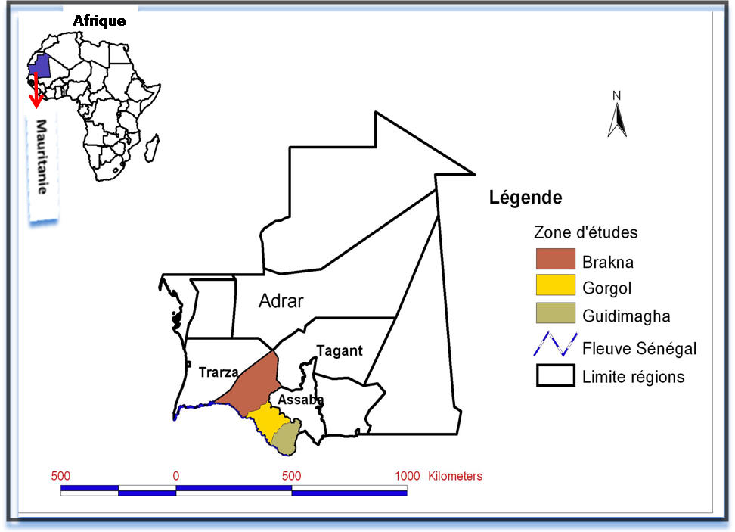
Source : Dia, 2010
La zone d’étude du projet couvre les wilayas de Brakna, Guidimakha et de Gorgol localisées toutes dans la partie sud de la Mauritanie bordées au sud par le fleuve Sénégal. Elle se situe entre les 10° et 18,56° de latitude nord et les 11,5° et 12,75° de longitude ouest. Elle s’étend sur une superficie de 56900 km²dont 33 000 km² au Brakna, 10 300 km²au Guidimakha et 13600 km²au Gorgol.

III.1 Découpage administratif

La Wilaya du Brakna regroupe 21 communes réparties entre cinq Moughataa à savoir : Bababé , Boghé (4), Maghta Lahjar (4), M’Bagne (4) et Aleg (6) qui est la capitale régionale. La wilaya de guidimakha quant à elle regroupe 18 communes réparties entre 2 moughataa à savoir : Ould Yengue (7) et Sélibaby (11) qui est la capitale régionale. La Wilaya de Gorgol regroupe 29 communes réparties entre quatre moughataa à savoir : M’Bout (9), Maghama (8), Monguel (5) et Kaédi (7) qui est la capitale régionale. A noter l’existence de deux arrondissements, Toufoundé Civé et Lexeiba dans la moughataa de Kaédi.

III.2 La population

Elle est estimée en 2007 à 563 671 habitants, soit une densité moyenne de 14,65 habitants au km2 (contre 14,33 habitants au km2 en 2000 où le taux d’accroissement était de 2,5%).

III.3 Le climat

IL est typiquement sahélien au Sud-est et prend un caractère sub-saharien au Nord et à l’Ouest (deux tiers de la wilaya). La moyenne annuelle des températures est de 30°C et l’évaporation potentielle annuelle est conditionnée par une insolation constante, des températures élevées et des vents irréguliers. Les mois les plus chauds sont mai et juin avec des températures dépassant les 40°C. Les mois les moins chauds sont décembre et janvier avec des moyennes minimales situées entre 15 et 16° au niveau du Brakna et plus jusqu’à plus 16° à Kaédi et au Guidimakha loin de toute influence océanique (ONS édition 2007).

III.4 Pluviométrie-hydrologie

Sur le plan distribution mensuelle, la quasi totalité des pluies enregistrée pendant la saison des pluies est générée entre Juillet à septembre. Les pluies susceptibles de provoquer des importantes crues tombent au cours de cette période, ce qui représente en moyenne 98 % du total annuel de la zone dont 35 % sont générées en Août. La valeur moyenne de la pluviométrie du moi d’août enregistrée à Sélibaby (1950-2007) est environ 180 mm, soit 50 % de plus que les valeurs observées au niveau des stations de Boghe, kaédi et Aleg (ANNEXE I).
Dans le Brakna, les moussons arrosant la wilaya entre juillet et octobre fournissent des précipitations moyennes comprises entre 200 et 300 mm. Le fleuve Sénégal constitue le seul cours d’eau pérenne. Il existe cependant des lacs, des mares et des oueds temporaires qui jouent un rôle important dans l’activité socioéconomique des populations : Lac d’Aleg, Lac de Maal, Mare de Gadel, Mare de Cheggar et Oued Ketchi.

Le Guidimakha reçoit une pluviométrie moyenne entre 500 et 600mm par an. C’est la région la plus arrosée du pays. Le réseau hydrographique est essentiellement constitué du Karakoro, des oueds ( Niorde, Touna etc.) et quelques mares temporaires.

- Le Karakoro, cours d’eau coulant du Nord au Sud, vers le fleuve Sénégal, constitue la frontière naturelle entre le Mali et la Mauritanie. Il n’est pas permanent sur toute sa longueur, quelques poches pérennes situées dans son lit mineur permettent la pêche et l’abreuvement des animaux en saison sèche. Des cultures de décrues sont pratiquées le long de son lit.
- Les marigots ou oueds, de faibles largeurs mais souvent creusés par les crues violentes et brèves, drainent les surfaces communales avant de se jeter dans le Karakoro.
- Les mares sont de petites étendues d’eau qui durent 3 à 4 mois après la saison des pluies et servent à la pêche et l’abreuvement des animaux.

Dans le Gorgol, les moussons arrosant la wilaya entre juillet et octobre fournissent des précipitations moyennes comprises entre 150 et 350 mm. Toutefois, lors d’années pluvieuses, les précipitations peuvent varier entre 350 à 500 mm en moyenne. L’hydrographie est représentée par le Gorgol blanc le Gorgol noir et le Garfa. Pour mieux appréhender la pluviométrie moyenne de la zone ainsi que les bassins versants potentiels de la zone d’étude voire (ANNEXE II & III).
Le Garfa, situé à cheval sur la région de Guidimakha et celle de Gorgol a servi de bassin pilote pour la détermination des crues.

III.5 Le milieu physique

Le relief est dominée par deux ensembles géologiques : (i) les Mauritanides, chaîne hercynienne, cristalline et métamorphique correspondant aux séries de Bakel et M’Bout ; Cette unité orientée Nord-sud traverse le nord de la wilaya ; (ii) le bassin sédimentaire côtier couvrant la partie centrale et sud de la wilaya du Brakna ; il s’agit d’une dépression en bordure de la plate forme africaine, comprise entre les affleurements du socle ancien, métamorphique et granitique à l’est et limitée par l’Océan atlantique à l’ouest. Le Brakna est de topographie très plate, il est formé de vastes étendues parfois occupées par des dunes fixes et des végétations steppiques. Cette structure des sols est déterminée par la crue du fleuve. Le lit majeur argilo sableux supporte les cultures en saison sèche au fur et à mesure des décrues du fleuve. Les zones sableuses non inondées sont le domaine des pâturages et des cultures sous pluies.

Le Guidimakha se caractérise par un enclavement important, consécutif à l'érosion hydrique que connaît la région en période d'hivernage. Les pluies tombées alimentent l'écoulement saisonnier de nombreux cours d'eau (oueds, affluents du fleuve) qui provoquent une érosion intense compte tenu du relief et de l'état de dégradation de la végétation. Sur le plan pédologique, la partie nord de la région est caractérisée par des pierrailles et sable, qui permettent principalement le développement d’activités pastorales ; plus au sud se forment des sols latéritiques et limono - sablonneux davantage favorables aux aménagements agricoles. Le domaine sahélien est caractérisé par une végétation arbustive et arborée dominée par des épineux (Acacias), en association avec d'autres espèces. Une partie du domaine inondable dispose encore de forêts galeries de type palmeraies, doum.etc. L’agriculture combine des systèmes pluviaux à des systèmes de décrue dans les dépressions et les terrains inondables (vallée du fleuve Sénégal essentiellement). Néanmoins, les cultures sous pluies (Dieri) ont connu une diminution progressive en raison des effets conjugués de la dégradation des sols, du passage rapide des eaux, de la compétition avec l’élevage et des faibles rendements. L’élevage constitue également une activité importante pour cette région qui possède un fort potentiel fourrager. Potentiel qui subit une forte pression,

La wilaya de Gorgol se caractérise par un relief dominé par un réseau de vallées et par un système de collines et plateaux ne dépassant pas 200 mètres d'altitude. Les plaines sont très basses et étendues. Une maigre végétation tente de survivre avec quelques forêts qui subsistent (acacias, baobabs, ...).
La région du Gorgol appartient hydrogéologiquement à la série de calcaire et grès sablo-argileux du Paléocène – Eocène du Continental Terminal et à la série de Mauritanides.

CHAPITRE II : ANALYSE CLIMATIQUE

I. Matériels et Méthodes

L’objectif principal de ce chapitre est d’étudier la variabilité climatique au niveau des régions de Brakna, Gorgol et Guidimakha. Pour ce faire, nous allons analyser :

- Les tendances interannuelles et intra saisonnières de la pluviométrie ;
- Les tendances interannuelles de la température ;
- Caractérisation géographique de la pluviométrie à l’échelle régionale (carte des isohyètes) ;
- Analyse des pluies extrêmes (Détermination des valeurs de pluies et leur période de retours)

I.1 Matériel

I.1.1Présentation des stations pluviométriques utilisés

Source : Dia, 2010
Figure 1: Zone d'intervention du PZI

I.1.2 Données disponibles

L’étude du climat et le suivi de son évolution nécessite de longues et nombreuses séries d’observations. Malheureusement en Mauritanie comme ailleurs en Afrique nous ne disposons pas suffisamment de séries de données hydrométriques parfaitement représentatives, fiables et continues, le gros lot du travail a été concentré sur l'étude pluviométrique de la zone d’intervention du projet. Les données pluviométriques ont concerné les stations pluviométriques couvrant la période allant de 1950 à 2007 de la zone considérée (tableau 2). Les températures ont concerné la station de Kaédi et celle de Kiffa de 1950 à 2007. Ceci est en accord avec les exigences de l’OMS (1980) qui explique qu’il faut un minium de 30 ans pour une étude. Ces informations nous proviennent de l’Office national de météorologie (ONM) et de la Direction de l’aménagement rural (DAR).

Tableau 2: Stations retenues dans l'étude et leurs caractéristiques (1950-2007).

Station Latitude Longitude Pluie moyenne (mm)
Selibaby 15.23 - 12.17 539,2
Boghe 16.57 -14.28 259,6
Kaédi 16.15 -13.50 290,1
Aleg 17.05 -13.92 233,8
Aioun 16.7 -9,6 239,4
Kiffa 16,63 -11,4 297,6
M’bout 16.03 -12.03 355.6
Néma 16.6 -7.27 255,8

NB : La station de kaédi est de 1963 à 2007

I.1.3 Format des données

Ces données, pour la plupart ont été fournies sous un format (.wor) facilement exploitables avec le logiciel Insat. Pour d’autres sous format de fichier CSV puis transformés au format EXCEL afin de les manipuler plus aisément.

I.1.4 Logiciels utilisés

- Les logiciels Insat (logiciel d’analyse statistique de données agro climatologiques et un modèle de simulation agro météorologique), Excel et Hydrolab ont été utilisés pour les analyses statistiques des séries pluviométriques (calcul des pluies moyennes, les cumuls annuels et mensuels, les ajustements statistiques etc.).

- Le logiciel Kronostat est un logiciel d’analyse statistique des séries chronologiques élaboré par L’IRD et a été utilisé pour les tests de détection de ruptures dans des séries chronologiques. Le choix d’utiliser cet outil repose essentiellement sur le grand nombre d’auteurs qui l’utilisent dans le cadre de leurs articles (Martin, 2003 ; Huber et all, 1993 ; Bi, 2006). Il a été élaboré dans le cadre d’une étude sur la variabilité climatique en Afrique de l’Ouest et Centrale non sahélienne et est donc orienté sur l’analyse de séries hydrométéorologiques.

- Les logiciels Surfer Idrisi et Arcview ont été utilisés pour faire la spatialisation par la méthode de Krigeage qui est une méthode optimale d’estimation au sens statistique du terme.

- Le logiciel GeoSFM a été utilisé pour l’extraction des bassins potentiels de la zone.

- Le modèle SCS sous l’environnement Hydrolab a été utilisé pour générer les crues de référence ;

- Le logiciel de traitement de texte Microsoft Word sera tout au long du, notre outil de rédaction.

I.2 Méthodes

I.2.1 Critique des données

Dans le contexte d’une étude spatio-temporelle des phénomènes hydrologiques, la prise en compte de la qualité de l’information historique est particulièrement précieuse.
Dans ces séries de données climatiques se glissent souvent des erreurs qui peuvent avoir des origines multiples (erreurs de lecture, erreurs de report, erreurs liées à l’appareillage, etc.).
La première phase de notre étude consistera donc, à vérifier la fiabilité des données fournies. Par exemple l’analyse des cumuls de la précipitation mensuelle de chaque année au niveau de la station i confrontés au cumul annuel de la même année à la même station nous a permis de voir de près les erreurs au sein des séries. Nous avons également procédé au test de
de segmentation des séries longues pour comparer les moyennes obtenues par le biais du logiciel Kronostat et celles que nous avons calculé sur Excel ou sur Instat+ pour les mêmes échantillons. Toutes les stations qui disposent de plusieurs années manquantes sont éliminées.

I.2.2 Analyse climatique (pluviométrie&température)

La constitution d’un échantillon est la première étape de toute analyse statistique, pour cela, les séries de pluies et de température utilisées ont été scindées en échantillons de tailles sensiblement égales. Les séries longues (tableau 2) ont servi de base pour les opérations relatives à la pluviométrie et celles de Kaédi et Kiffa pour l’étude de la température.

Différentes approches ont servi à suivre l’évolution interannuelle des précipitations. Les méthodes suivantes ont été utilisées :

- Indice pluviométrique Ip ;
- L’indice pluviométrique de Lamb ;
- L’indice Régional de pluie (IPS);
- La méthode de Hanning d’ordre 2 (l’utilisation des indices pondérés centrés et réduits) ;
- La procédure de segmentation recommandée et faite par Hubert (Boyer, 1998) et le test de petitt;
- L’analyse fréquentielle de la pluviométrie;
- L’analyse du cycle saisonnier
Pour les températures, seul l’IPS a été utilisé afin d’apprécier les séquences chaudes et froides au niveau des séries considérées (Kaédi et Kiffa).

- Indice centré réduit de la pluviométrie

L’impact de la variabilité climatique a été cerné par l’étude de l’évolution de la pluviométrie sur 57 ans. Pour ce faire, l’indice pluviométrique ou variable centrée et réduite de la station est calculée à partir de la formule de Nicholson d’expression
Où: Ip représente l’indice de pluie, Pi la pluie observée de P pour l’année i, Pm la pluie moyenne de l’échantillon et σ son écart-type.

Cette méthode permet d’observer la variabilité interannuelle ainsi que les périodes de déficits et d’excédents pluviométriques.

- L’indice de Lamb Ij a été calculé par l’équation suivante :
Où
Nj représente le nombre de stations considérées pour l’année i et

Pij écart réduit de l’année j à la station i.

- L’indice régional a été calculé par la formule suivant 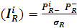
Où est l’indice pluviométrique régional d’une année i, la pluie moyenne régionale de l’année i, la moyenne interannuelle de la pluie régionale, l’écart-type de la pluie régionale.

- Le Filtre Passe Bas de Hanning

La méthode filtre passe-bas de hanning d’ordre 2, appelée aussi moyenne mobile pondérée, permet de dégager des tendances dans une série chronologique. Ainsi la contribution d’une année est pondérée par celle des années qui l’entoure.

Le calcul des totaux pluviométriques pondérés est effectué au moyen des équations recommandées par Bi et al, (2006) présenté par Assani (1999) dont la principale est:

X_{(t)} = 0,06 X_{(t-2)} + 0,25X_{(t-1)}+ 0,38 X_{(t)} ₎+ 0,25 X_{(t+1)} + 0,06 X_{(t+2)}

Où x(t) est le total pluviométrique pondéré du terme t, x(t-2) et x(t-1) sont les totaux pluviométriques observés de deux termes qui précèdent immédiatement le terme t, et x(t+2) et x(t+1) sont les totaux pluviométriques observés de deux termes qui suivent immédiatement le terme t.

Les totaux pluviométriques pondérés des deux premiers [x(1), x(2)] et des deux derniers [x(n-1), x(n)] termes de la série sont calculés au moyen des expressions suivantes (n étant la taille de la série) :
X₍₁₎ = 0,54X₍₁₎ + 0,46X₍₂₎
X₍₂₎ = 0,25X₍₁₎ + 0,50X₍₂₎+0,25 X₍₃₎
X_{(n-1)} = 0,25X_{(n-2)} + 0,50X_{(n-1)}+0,25 X_{(n)}
X_{(n )} = 0,54X_{(n)} + 0,46X_{(n-1)}

Les indices centrés et réduits des hauteurs pluviométriques annuelles pondérées obtenues ont été calculés de la même façon que le cas précèdent avec la même formule Nicholson d’expression mais cette fois ci en utilisant les valeurs pondérés de pluie annuelle.
- Test de hubert

La procédure de segmentation de Hubert permet de détecter les ruptures de stationnarité dans les séries pluviométriques. Les variables appartenant à une série chronologique sont dites stationnaires quand leurs caractéristiques statistiques (moyenne, autocovariance) ne changent pas au cours du temps. Dans le cas contraire, un effet de tendance est à mettre en cause. « La série étudiée est stationnaire » constituant l’hypothèse nulle de ce test. Le principe de cette procédure est de "découper" la série en m segments (m>1) de telle sorte que la moyenne calculée sur tout segment soit significativement différente de la moyenne du (ou des) segment(s) voisin(s).Une telle méthode est appropriée à la recherche de multiples changements de moyenne dans une série hydrométéorologique (Martin ;2003). La segmentation retenue doit être telle que pour un ordre m de segmentation donné, l’écart quadratique Dm soit minimum. Cette condition est nécessaire mais non suffisante pour la détermination de la segmentation optimale. Il faut lui adjoindre la contrainte suivante selon laquelle les moyennes de deux segments contigus doivent être significativement différentes.
Cette contrainte est satisfaite par application du test de Scheffé. Elle a été utilisée dans plusieurs études de changements climatiques notamment au Nord-Mexique (Martin, 2003) et surtout en Afrique de l’ouest (Hubert P. et al, 1993).

- Test de petitt

Reconnu par sa robustesse, le test est non-paramétrique et dérivé de la formulation du test de Mann-Whitney (Manel et al, 2008). L’absence d’une rupture dans la série chronologique X constitue l’hypothèse nulle H0. La série chronologique étudiée est divisée en deux sous-échantillons respectivement de taille m et n. Les valeurs des deux échantillons sont regroupées et classées par ordre croissant. On calcule alors la somme des rangs des éléments de chaque sous-échantillon dans l'échantillon total. Une statistique est définie à partir des deux sommes ainsi déterminées, et testée sous l'hypothèse nulle d'appartenance des deux sous-échantillons à la même population. L'hypothèse nulle du test est l'absence de rupture dans la série. Ce test est réputé pour sa robustesse.

- Etude de la répartition spatiale de la pluviométrie par Krigeage

Le krigeage est une méthode d’interpolation issue de la géostatistique. Le terme krigeage, kriging en anglais, provient du nom de famille de l'ingénieur minier sud-africain Daniel Gerhardus. Cette méthode d'interpolation spatiale est, parfois considérée comme la plus juste d'un point de vue statistique, qui permet une estimation linéaire basée sur l’espérance mathématique et aussi sur la variance de la donnée spatialisée. Plus simplement et pour tout le monde, le krigeage est un outil mathématique permettant d'éliminer dans une série statistique les "aberrations", les valeurs relevées improbables, ou incohérentes, en se basant sur la valeur des données avoisinantes. On peut l’utiliser autant pour l’interpolation que l’extrapolation (Gratton, 2002). Le principe de la méthode est simple. Tout ensemble d’observations ou mesures peut s’écrire sous la forme suivante : U(x) = a(x)+ b(x) où a(x) est la valeur moyenne de l’échantillon (appelée dérive), b(x) est une fonction qui représente les fluctuations (appelée covariance). Le but recherché ici est d’avoir une carte d’isohyètes représentant la pluviométrie de la zone d’étude entre deux périodes (1951-1980 et 1971-2000) afin d’apprécier le mouvement des isohyètes entre ces deux période d’observation. Pour y arriver, un certain nombre a été utilisé. Ils’ agit en l’occurrence du logiciel Surfer en choisissant la méthode de krigeage comme méthode de spatialisation, puis le logiciel Idrisi pour la mise répartition pluviométrie en classes d’iso valeurs et enfin Arcview pour la production des cartes en question.

- Analyse du cycle saisonnier

La préoccupation fondamentale ici est d’examiner la durée de la durée de la saison des pluies. Pour ce faire. Nous allons nous focaliser sur l’analyse du début et fin de la saison. Pour y arriver, il convient de comparer les débuts et ﬁns de la saison de pluie de la période actuelle par rapport aux périodes précédentes. L’approche considérée ici a consisté à comparer les pluies moyennes en début ou ﬁn de la saison des pluies des différentes périodes. Pour ce faire, les cumuls journaliers moyens des années humides de la période d’avant 1993 sont comparés
à ceux des années sèches. La même comparaison a été faite pour la période d’après 1993.

- L’analyse fréquentielle de la pluviométrie a été faite en considérant les normales pluviométriques citées précédemment et celle de 1961-1990. La loi de Gumbel a été utilisée pour cette analyse.

Cette loi de distribution est parmi les plus utilisées de nos jours par les hydrologues pour le dimensionnement des évacuateurs, des ponts et des systèmes hydriques en général (Lamas et al, 1987).dans notre étude, nous retiendrons la loi de Gumbel qui est fréquemment employée pour modéliser les événements extrêmes (LABORDE et al, 1998).
Sa fonction de production est :
Avec 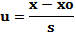
La densité de probabilité a pour expression :
Le terme u est la variable réduite de Gumbel. L'intervalle de variation de x est donc : x ] , + [
xo est le paramètre de position (mode) ;
S est le paramètre d'échelle différent de zéro et positif.

Les paramètres ont été estimés à l’aide du logiciel HYDROLAB (xo, s et la valeur de la pluie P associée à une période de retour T). Le principe est simple : à partir des valeurs de pluies annuelles classées on obtient le mode et le Gradex puis on introduit la fréquence correspondante à la période de retour T pour avoir la pluie correspondante.
Ces paramètres jouent un rôle fondamental dans la détermination des crues de référence par le modèle Laborde (hydrolab)

II.RESULTATS ET DISCUSSION

II. 1 Pluviométrie

II. 1.1 L’utilisation d’indice pluviométrique régional et ponctuel

Dans le contexte d’une estimation spatio-temporelle de la pluviométrie, il semble clair que l’existence des séries longues demeure fondamentale pour détecter les différentes périodes excédentaires ou de sécheresse, dont la connaissance est nécessaire pour une meilleure gestion des ressources en eau.

Figure 2: Evolution interannuelle de la pluviométrie de Selibaby avec les indices centrés réduits des hauteurs de pluie annuelles et des totaux pluviométriques annuels pondérés

_{i}
Pi = hauteur d’eau observé de P pour l’année i
Pm = moyenne de l’échantillon
= écart type de l’échantillon

Le calcul des indices centrés réduits des hauteurs pluviométriques annuelles pondérées permet de noter l’installation d’une période humide qui s’organise 1950 à 1968 suivie d’une succession d’années sèches étalée sur la période 1969 à 1993 et enfin suivie d’une alternance d’années sèches et d’années humides caractérisant la période après 1993 (figure2 ). La période humide comporte deux années remarquables : 1950 et 1965 avec respectivement 81% et 77% d’excédent par rapport à la moyenne de la série d’études.
Figure 3: Evolution interannuelle de la pluviométrie de Boghe avec les indices centrés réduits des hauteurs de pluie annuelles et des totaux pluviométriques annuels pondérés

La figure 3 indique l’installation d’une période humide de 1950 à 1969 suivie d’une période sèche, de 1970 à 1993. La période humide comporte deux années remarquables : 1955 et 1969 avec respectivement 63 % et 99,8 % d’excédent par rapport à la moyenne de la série d’études.
Figure 4: Evolution interannuelle de la pluviométrie de Kaédi avec les indices centrés réduits des hauteurs de pluie annuelles et des totaux pluviométriques annuels pondérés

Le calcul des indices centrés réduits des hauteurs pluviométriques annuelles pondérées met en évidence l’installation d’une période humide de 1963 à 1970 suivie d’une période sèche, de 1971 à 1993 puis une succession d’années sèches et humides jusqu’en 2003. Puis une tendance à la hausse observée à partir de 2004 jusqu’en 2007(figure 4). L’année 1965 est d’environ 100% d’excédent par rapport à la moyenne de la série d’études.

Figure 5: Evolution interannuelle de la pluviométrie d'Aleg avec les indices centrés réduits des hauteurs de pluie annuelles et des totaux pluviométriques annuels pondérés

Le calcul des indices centrés réduit des pluies et du filtre passe-bas permet de noter une alternance de périodes humides et sèches qui s’organisent de 1951 à 1970(avec une sous-période déficitaire remarquable de 1959 à 1964), en une période humide de 1971 à 1997 et enfin en une période qui semble humide de 1998 à 2007. La période humide comporte deux années remarquables : 1955 et 1969 avec plus 100% d’excédent chacune par rapport à la moyenne de la série d’études(Fg.5). Pour avoir plus de détail sur la tendance du cumul pluviométrique annuel voire ANNEXE IV.

Figure 6: Evolution interannuelle de la pluviométrie de la zone avec les indices pondérés centrés réduits des totaux pluviométriques (Indice régional)

L’indice de pluie régional traduit une succession de phases sèches et humides. La période excédentaire qui s'installe au cours de la période 1950-1969, suivie d'une période déficitaire allant de 1970 à 1993 au delà de la quelle il a été constaté une alternance d'années humides et d'années sèches(Fig.6).

Les précipitations annuelles enregistrées sur deux stations de longue durée sont représentées en valeurs pondérées centrées-réduites sur la Fig. 6. Les successions de valeurs positives y définissent des périodes de pluviométrie excédentaire. Une période déficitaire s'installe au cours de la décennie 1970 (dés le début pour l'ensemble des régions considérés), à Boghé et à Aleg pour cette même décennie, à partir de 1968 à Sélibaby. Dans cette zone, il est frappant de constater que les dernières décennies déficitaires succèdent à une longue période excédentaire entre 1950 et 1970, même si celle-ci renferme quelques années de faible pluviométrie. Les indices pluviométriques sont plus négatifs à Sélibaby qu'aux autres stations considérées.

La fluctuation interannuelle de la pluviométrie est assez importante sur l’ensemble de la zone. Toutefois, c’est la manifestation à l’échelle saisonnière de la variabilité climatique qui en augmente l’effet. Les périodes de déficits et d’excédents pluviométriques apparaissent donc plus nettement après filtrage des variations saisonnières.
Figure 7: Comparaison entre l’indice régional et les indices ponctuels ( à la station i)

Figure 8: Comparaison entre l’indice régional de lamb et l’indice régional (IPS)
Les deux indices calculé de manières différentes traduisent tous une période excédentaire qui s'installe au cours de la période 1950-1969, suivie d'une période déficitaire allant de 1970 à 1993 et une période marquée par une amélioration de la pluviométrie par rapport à la précédente, même si celle-ci reste très inférieure à la moyenne de la zone considérée. Donc, l'après (1970-1993) ne signifie pas une reprise nette des précipitations même si l'année 1994 est notablement humide dans la plupart des régions considérées.

II.1.2 Test de segmentation de Hubert

La procédure de segmentation de Hubert a mis en évidence les ruptures de stationnarité à un niveau de signification du test de Scheffé de 0,01 qui sous-entend implicitement la normalité de la série chronologique. Pour plus de détail voire ANNEXE V.

Tableau 3: Détection des périodes de ruptures dans les séries pluviométriques étudiées

Stations |  | Périodes d’études |  | Méthode de Hubert |  |  | Moyenne en mm |  | Baisse en %
kaédi | 1963-2007 |  | 1963-1967  1968-2007 |  |  |  |  | 447,2  269,3 39,8
Sélibay | 1950-2007 |  | 1950-1967  1968-1992  1993-2007 |  |  |  |  | 686,8  424 ,5 38,2  553,2 19,5
Boghe | 1950-2007 |  | 1950-1968  1969  1970-2007 |  |  |  |  | 327,4  552  218 33,4
Aleg | 1950-2007 |  | 1950-1968  1969  1970-2007 |  |  |  |  | 268,9  569  207,5 22,8

Le test de petitt a mis en évidence les années de rupture au niveau des series chronologiques des stations considerées. Ainsi les années de rupture proposées sont les suivantes :
1970 à Boghe, 1967 à Sélibaby et à kaédi et 1971 à Aleg. Ces dernières restent pratiquement conformes à celles obtenues par la ségmentation de Hubert (voir tabeau 3).
Ces résultats mettent en évidence une baisse de la pluviométrie dans toute la zone d’intervention en considérant la période d’avant 1970 comme référence.

A Boghe, comme à Aleg, une baisse allant de 23 à 33 % a été observée au cours de la période 1970-2007 par rapport à la période 1950-1968.

A Sélibaby, Les moyennes des sous-séries avant et après cette rupture sont respectivement 686,8 mm, 424,58 mm et 553,207 mm, soit une baisse de 38% des précipitations de la période (1968 – 1992) et celle de 19 % des précipitations de (1993-2007) par rapport à la période 1950-1967.

A Kaédi, les moyennes des sous-séries (1963-1967), (1968-2007) sont respectivement 447,9 mm, 269 mm soit une baisse d’environ 40% des précipitations de 1968-2007 par rapport à la période 1963-1967.
L’indice régional a mis en évidence une rupture à partir 1970 jusqu’en 1993. A partir de 1994 on assiste avec alternance d’années humides et d’années sèches. L’année 1983 a été est la plus sèche de toutes les décennies étudiées.

Monsieur ABDOU Ali dans son allocution à travers le bulletin mensuel du Centre AGRHYMET intitulé Sahel face au changement climatique avril 2010, a révélé que l’évolution pluviométrique au Sahel est caractérisée par deux périodes bien marquées : la période 1950 – 1969 qui a été marquée par une succession d’années humides et la période 1970 – 1993 par une persistance d’années sèches. Ceci constitue une parfaite illustration par rapport à ce que a révélé l’indice régional et le test de segmentation de Hubert.

Plusieurs études ont confirmé cela. Les précipitations diminuent dans toute l’Afrique de l’Ouest et Centrale au cours des décennies 1970 et 1980 (Mahe, 2006). L’année 1983 étant la plus sèche du siècle de la Mauritanie.

Messieurs HUBERT, CARBONEL et CHAOUCHE ont également confirmé cette baisse de la pluviométrie qui a été observée en Afrique de l’ouest à partir de la fin de la décennie 60, début 1970 jusqu’au début de la décennie 1990 (Hubert et al., 1989).

II.1.3 Analyse de la durée de la saison des pluies

La connaissance de l’évolution temporelle des saisons sur une longue période d’observation reste aujourd’hui une préoccupation de la communauté scientifique. Des tas de questions peuvent être étudiées tels que : Est-ce que les saisons démarrent tard et/ou se terminent tôt ? Pour répondre à cette question, il convient de comparer les débuts et ﬁns de la saison de pluie de la période actuelle par rapport aux périodes précédentes (AGRHYMET,2010).
Pour ce faire, nous avons opté pour l’approche utilisée par Ali , dans le bulletin mensuel du centre AGRHYMET sur le Sahel face aux changements climatiques réalisé en 2010. Celle-ci a consisté à comparer les pluies moyennes en début ou ﬁn de la saison des pluies des différentes périodes.

Figure 9 : Cycles saisonniers moyens des années humides et des années sèches pour la période d’avant 1993 et celle d’après

Nous constatons que pour la période d’avant 1993 (Fig.9, gauche), les années sèches sont effectivement caractérisées par une baisse de la pluie moyenne journalière à la fois pour le début de la saison et pour la ﬁn. Par contre, pour la période après 1993 (Fig. 19, droite), les cycles saisonniers moyens des années humides et des années sèches ne se distinguent pas au début et à la fin des saisons. Cependant la baisse est plus nette entre juin et mi-Août qu’entre mi-Août et octobre. Les deux courbes se superposent et en début et en fin de saison.

II.1.4 Caractérisation géographique de la pluviométrie de la zone entre deux périodes

On utilise les coordonnées géographiques, latitude et longitude et la pluie moyenne interannuelle de chaque normale afin de mettre en évidence l’écart entre les isohyètes dans notre zone d’étude. Cette approche s’avère nécessaire pour aider à expliquer l’évolution spatio-temporelle de la pluviométrie dans la zone considérée.
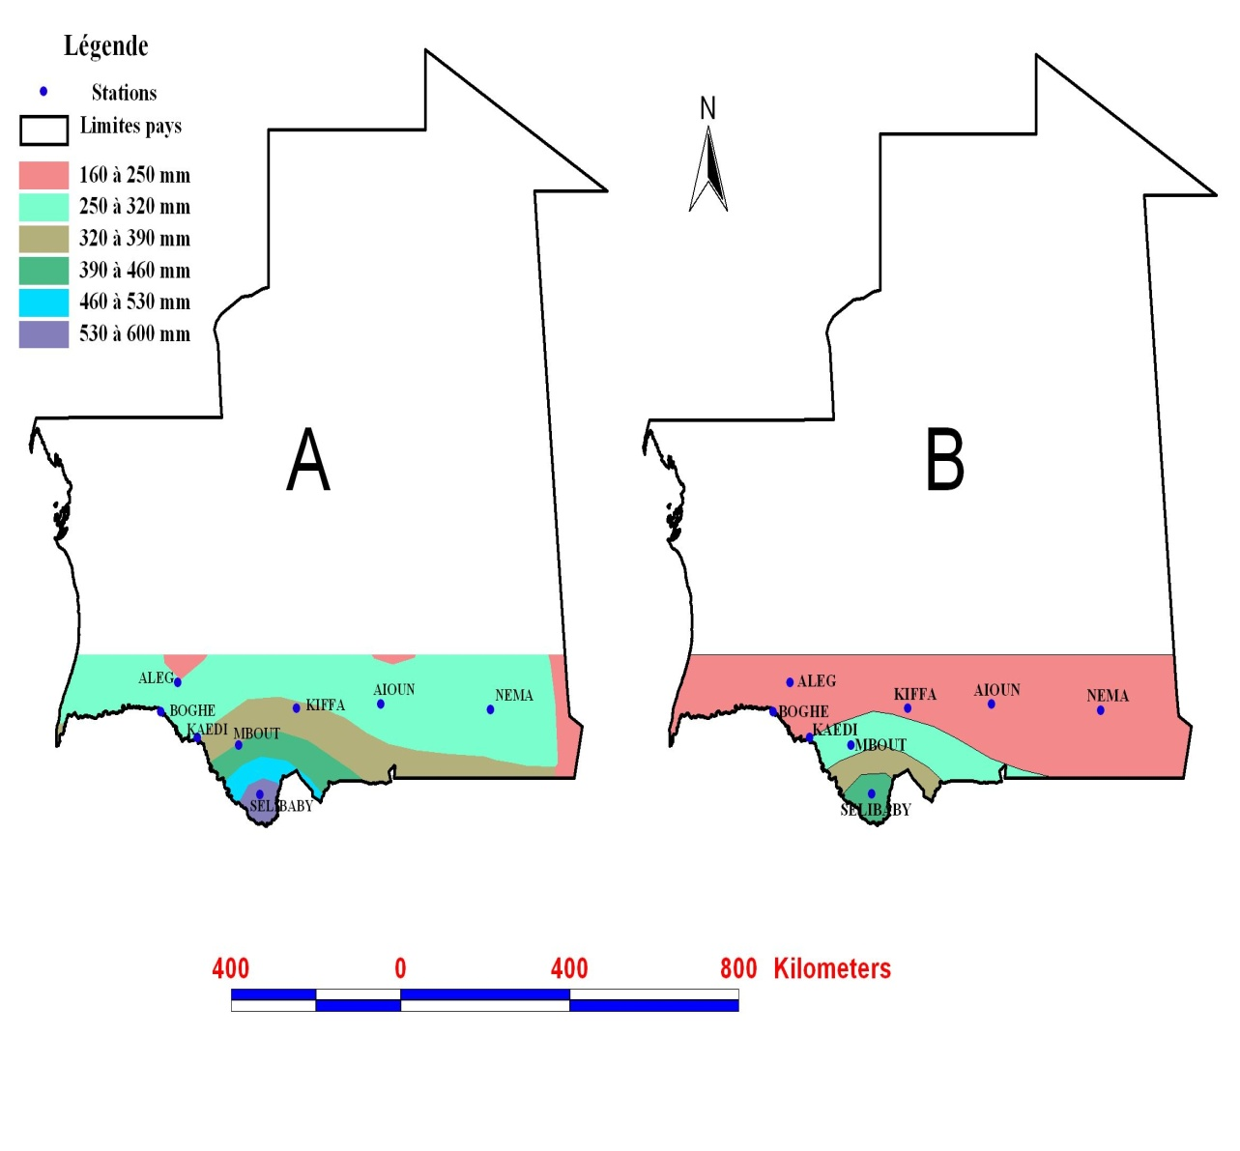
Source : Dia, 2010
Figure 10: Comparaison des isohyètes des différentes périodes : 1951 – 1980 en A et 1971 – 2000 en B

La figure 11 représente les précipitations moyennes de la région étudiée en considérant deux normales(les normales 1951-1990 et 1991-2000). Le recouvrement des précipitations pour cette zone est matérialisé par le comportement des isohyètes ainsi établies. Nous constatons un glissement vers le sud des isohyètes de la période 1951 – 1980 (A) par rapport à celles de la période 1971 – 2000 (B). Cette différence s’observe très nettement au niveau de la coloration rouge qui correspond à la classe d’isohyètes (160 -250 mm). Cette classe a occupé la plus grande partie de la zone en considérant la normale 1971-2000 alors qu’elle reste presque négligeable pour la normale 1951-1980.

II. 1.5 Analyse fréquentielle de la pluviométrie

Les paramètres ont été estimés à l’aide du logiciel HYDROLAB (xo, s et la valeur de la pluie P associée à une période de retour T). Le principe est simple : à partir des valeurs de pluies annuelles classées on obtient le mode et le Gradex puis on introduit la fréquence correspondante à la période de retour T pour avoir la pluie correspondante.
Le tableau consigne les paramètres de la loi de Gumbel obtenus à partir de l’analyse fréquentielle des séries chronologiques des stations pluviométriques étudiées.

Tableau 4: Mode et Gradex des stations étudiées

Périodes observées | Mode |  |  | Gradex
Périodes observées | Sélibaby | Boghé | Aleg | Sélibaby | Boghé | Aleg
1951-1980 | 47,7 36,4 27,6 |  |  | 5,3 6,5 5,4
1961-1990 | 55,8 45,8 35,5 |  |  | 6,1 5,4 6,2
1971-2000 | 64.4 53.6 44.7 |  |  | 8,4 5,1 8,5

Les modes et gradex ainsi déterminés, constituent des paramètres de base pour le modèle de prédétermination des crues que nous aurons à utiliser (le modèle de SCS). Ce dernier est un modèle pluie-débit et est installé sous l’environnement Hydrolab.

La figure 11 nous indique dans tous les cas traités, un changement dans la fréquence des pluies. Toutes les figures montrent que les événements pluvieux enregistrés pour la normale 71-2000 restent respectivement supérieurs aux deux autres normales considérées (la normale 1961-1990 et celle de 1951-1980). Ceci pourrait expliquer la présence des inondations que vivent nos pays au cours de ces dernières décennies.
Figure 11: Comparaison pluviométrique des normales 51-80, 61-90 et 71-2000.

II. 2 Analyse des températures de la zone

II.2.1 Températures moyennes

Les températures en Afrique de l’Ouest, et particulièrement dans le Sahel, ont évolué quelque peu plus rapidement que la tendance mondiale, avec des augmentations allant de 0,2°C à 0,8°C par décennie depuis la ﬁn des années 1970. Les stations de Kiffa et Kaédi localisées dans la zone sahélienne de la Mauritanie illustrent bien ces cas. Les écarts de température entre la période (1950-1978) et (1979-2007) ont atteint 0.85 º C à Kaédi (fig.13), contre une augmentation de 0,98 º C à Kiffa(Fig.12) entre la phase (1950-1978) et celle de (1979-2007). Les deux figures indiquent globalement une tendance à la hausse des températures moyennes.
Figure 12: Evolution interannuelle des températures moyennes annuelles à Kiffa
Figure 13: Evolution interannuelle des températures moyennes annuelles à Kaédi (Mauritanie) de 1950-2006

II.2.1 Températures minimales et maximales

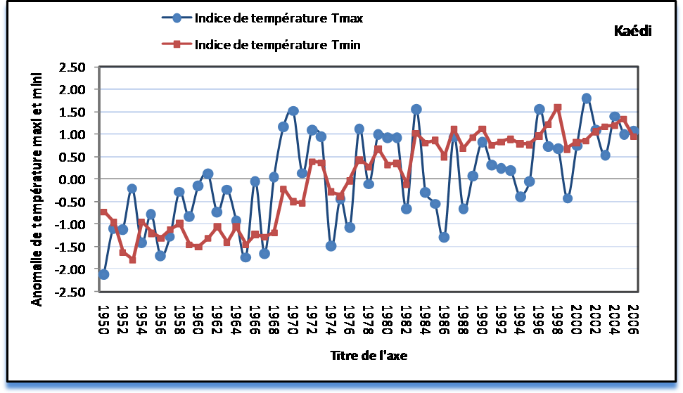
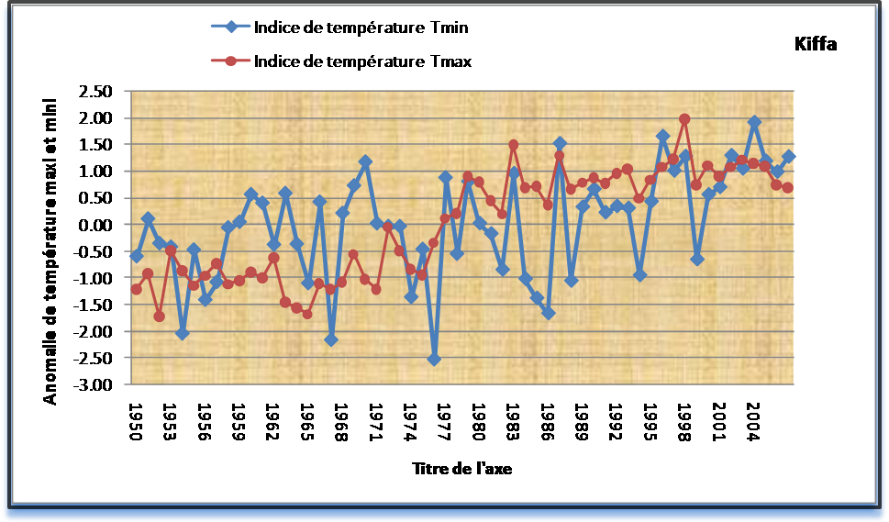
Figure 14: Evolution interannuelle des températures minimales et maximales annuelles à Kaédi et à kiffa (Mauritanie) de 1950-2006

La figure 14 nous montre que les températures mini et maxi ont fortement accrue depuis les décennies 1980 pour les minima, période à partir de la quelle on note une croissance de la température mini de façon continue jusqu’à la fin de la série considérée. Par contre les températures maximales ont connu une alternance de périodes chaudes et froides entre les décennies 1970 et 1980. à partir de la décennie 2000 toutes les deux courbe ne font que croitre.

CONCLUSION

Ce travail se base sur deux grands chapitres. Le premier aspect portant sur la variabilité climatique de la zone d’étude ressort que cette dernière à l’instar des autres pays du Sahel a subi une baisse importante des précipitations de l’ordre 33,5 % de la période 1970-2007 par rapport à celle de 1950 à 1969. L’indice Régional couplé aux indices pondérés centrés et réduits ont mis en évidence trois phases remarquables
- Une phase humide de 1950 à 1970 ;
- Une phase sèche comprise entre la période de 1969 à 1993 ;
- Et une phase à alternance d’années humides et d’années sèches à partir de 1994.

La période humide comporte deux couples d’années remarquables : 1955 et 1969 au niveau du Brakna, 1965 et 1969 au niveau de Guidimakha et du Gorgol. Le test de segmentation de Hubert et l’IPS ont fait l’objet d’une rupture climatique entre 1968 et 1970 mis à part la station de Sélibaby où deux années de rupture ont été détectée (1967 et 1992). La station de Sélibaby a connu une baisse de 38,2 % de la période 1968-1992 par rapport à la référence 1950-1967, puis une baisse de 19,5% de la période actuelle 1993-2007 par rapport à la même période de référence(1950-1967).

Le début et la fin des saisons sèches et humides de la période 1950-1993 se caractérisent globalement par une baisse de la pluie moyenne journalière. Par contre, pour la période après 1993, les cycles saisonniers moyens des années humides et des années sèches ne se distinguent au début de la saison qu’à partir de la fin de la deuxième décade de juin et à la fin de la saison qu’à partir de la fin de même décade mais cette fois ci en octobre. Les isohyètes ont bougé du nord vers le sud.

Les événements pluvieux enregistrés pour la normale 71-2000 restent respectivement supérieurs aux deux autres normales considérées (la normale 1961-1990 et celle de 1951-1980). Ceci traduit la présence des inondations de plus en plus fréquentes dans nos régions sahéliennes.

Les écarts de température moyennes entre la période (1950-1978) et (1979-2007) ont atteint 0.85 º C à Kaédi, contre une augmentation de 0,98 º C à Kiffa entre la phase (1950-1978) et celle de (1979-2007). Les températures minimales et maximales confirment bien la tendance de la région en cohérence avec les tendances globales de ces mêmes variables.

La première partie va soutenir la seconde, consacrée à la détermination des crues de référence. L’application d’un certain nombre de méthodes a abouti au choix de la méthode de SOCOSE. Cette méthode présente des caractéristiques assez similaires à celle de Gradex. Les exemples considérés illustrent à quel point les méthodes de prédétermination des crues diffèrent selon les cas traités. Celle-ci est fortement plus précise que les autres d’après nos résultats de comparaison.

REFRENCE BIBLIOGRAPHIQUE

A. Belhadj-aissa, A. Haddoud. F. Hocine, M. Belhadj-aissa, 2007: Extraction du réseau hydrologique à partir d’un MNT et utilisation du SIG pour l’étude du bassin versant de Oued M’zab, Algérie.

AGRHYMET, 2010: Le sahel face au changement climatique : enjeux pour un développement durable, Bulletin mensuel 42 p,Niamey,Niger.

Ali A, Lebel T, Amani A. Signiﬁcation et usage de l’indice pluviométrique au Sahel. Sécheresse 2008 ; 19 (4) : 227-35.

Amadou, O. D, 2005: Contribution à l’aménagement rural de la wilaya du brakna. Rapport de stage de deuxième année du cycle d’ingénieur en hydrologie. Centre Régional, AGRHYMET, Niamey, Niger.

Assani A.A., 1999, Analyse de la variabilité temporelle des précipitations (1916-1996) à Lumbashi (Congo-Kinshasa) en relation avec certains indicateurs de la circulation atmosphérique (oscillation australe) et océanique (El Niño/La Niña), Sécheressem, 10, 4, 245-252.
Baba, O. J, 2006: Etude du bassin versant de Hassi cheggar dans la wilaya de Guidimakha Rapport de stage de deuxième année du cycle d’ingénieur en hydrologie. Centre Régional, AGRHYMET, Niamey, Niger.

Boyer JF.Khronostat-statistical time series analysis software.Montpellier:UMR 5569 Hydroscience, IRD-Maison des sciences de l’eau,1998.

Bi P. ; Albert G., Issiaka S., Brou K., Vamoryba F., et Gnamien B.K, 2006. Impact de la variabilité climatique sur les ressources hydriques des bassins de N’Zo et N’Zi en cote d’ivoire (Afrique tropicale humide) VertigO – La revue en sciences de l'environnement, vol7 no1, 2-3

Bulletin FAO d’irrigation et de drainage, mars 1998-Crues et apports Manuel pour l'estimation des crues décennales et des apports annuels pour les petits bassins versants non jaugés de l'Afrique sahélienne et tropicale sèche,265p.

Campaore (M.L) ,2006-cours de barrage 2e édition à l’EIER, Burkina Faso, 277p.

CFGB, 1994 - Les crues de projet des barrages : méthode du GRADEX, 96 p.

CIEH. ORSTOM. LCT/CEMAGREF/ENGREF., FAO, 1996. Bulletin N° 54 Crues et Apports. Tome 12, 61, 97.

D.P.Lahennaier,A. de Roo, R. Lawford : vers une capacité de prévision des crues sur le plan mondial, OMM, 2006.

Gratton Y., 2002. Le krigeage : la méthode optimale d’interpolation spatiale. Les articles de l’Institut d’analyse géographique, Québec, 4p.

GRDR, 2008 –Note hydrologique sur quelques bassins de la wilaya de Guidimakha

Gil,M.,2006. Variabilité pluie-débit en Afrique de l’Ouest et Centrale au 20ème siècle : changements hydro-climatiques, occupation du sol et modélisation hydrologique. Mémoire, Habilitation à Diriger des Recherches Université des Sciences et Techniques Montpellier 2 Ecole Doctorale 148 Terre, Eau, Espace. 160 p.

Hubert P., Carbonel J.P. et Chaouche A.,1989, Segmentation des séries hydrométéorologiques. Application à des séries de précipitations et de débits de l’Afrique de l’ouest, Journal of Hydrology, 110, 349-350.

Hubert P, Carbonnel JP. Segmentation des séries annuelles des débits de grands fleuves Africains. Bulletin du CIEH 1993.

Lavabre (J.), 1980– Prédétermination de la crue du projet, Cemagref, chapitre II, 14 p.

M. Ellouse, H. Abida, Caractérisation de la sècheresse au sud Tunisien World Water Congress 2008. 1-4 September, Montpellier, France.

MARTIN,A.,2003. Modélisation stochastique des régimes pluviométriques à l’échelle régionale pour la prévision des crues au Nord-Mexique.Thèse de Doctorat, Institut National Polytechnique de Grenoble : Grenoble,174 p

M.Nguetora, Analyse des écoulements de surface, cours d’hydrologie, CRA_Mars 2004

Office National de la Statistique : synthèse des statistiques démographiques, sociales, économiques et environnementales, édition 2007.

